Integrantes:

Gregory Cruz 20180367

Víctor Gómez 20180835

**Sistema de facturación para compañías exportadoras**

Incluye:

* Record con facturas identificadas por un numero de factura. 20%
* Menú de inicio ~~10%~~ 5%
* Cálculo automático de totales de cantidad, precio y peso.~~20%~~ 15%
* Record de facturas. 20%
* Impresión de la factura final en consola (en pantalla y en achivo de texto) con formato, véase anexo 1. Además, el recuadro de los datos va expandiendo mientras se añaden productos. 30%
* Deuda por cliente (10%)

No incluye:

* Interfaz gráfica
* Impresión de archivos por consola.
* Uso del ratón.
* Bases de datos externas.

Extra:

* Conversión a dólares. (0%)
* ~~Imprime la factura en un archivo de texto tipo “.txt” imprimible.~~
* Cambios de colores a la consola y las letras. (0%)

Anexos:

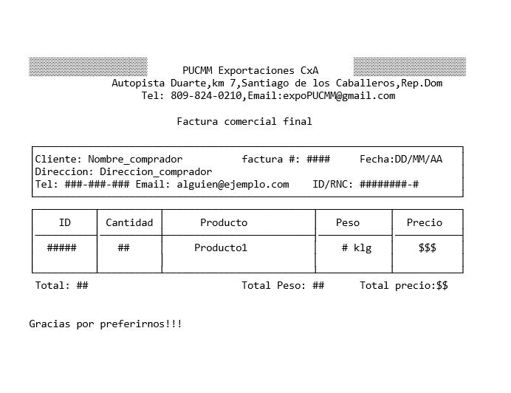

*Anexo 1. Modelo de la factura.*